**实验四-面向对象综合实验**

|  |  |  |  |
| --- | --- | --- | --- |
| 学号 |  | 姓名 |  |
| 专业年级 |  | 得分 |  |

# 一、实验目标

本实验的目标是将面向对象基础和高级开发融合起来，让学生能运用所学知识解决复杂工程问题。支撑计算机类专业基础实践能力、专业核心能力、综合创新能力的培养。

# 二、实验要求

本实验要求掌握基于面向对象的综合软件开发流程和相关技术。完成面向对象综合实验的实验内容，掌握计算机及相关方法对复杂的工程问题进行分析的方法，具备使用现代技术及相关工具的能力；掌握设计相应的实验方案的方法，具备应用复杂计算系统开发的能力， 并在设计和开发过程中体现出创新意识。

# 三、汽车租赁系统

1、请设计并实现一个汽车租赁系统V4.0（题目可以自拟），需求如下。

1）系统分为管理员和用户角色登录，不同的角色有不同的权限操作；

2）管理员功能：查看、添加、修改和删除车辆信息，查看营业额；

3）用户功能（VIP用户）：登录后，可以查看车辆、租车、换车，模拟付款等；

4）车辆：基础版（只考虑小汽车Car），高级版（考虑三种车型Car，Bus, Trunk）；

5）存储：用文件或数据库进行数据存储。

2、提交材料清单和评分细则

**1）系统说明书（50分）**

1. 汽车租赁系统的需求分析；（5分）
2. 根据需求分析，画出系统功能结构图；（5分）
3. 结合需求分析和功能模块，画出系统的类图；（20分，按照设计有对应类代码，缺少一个扣5分，直到该项扣完为止）
4. 系统测试，合理设置测试用例，验证系统是否正常运行。（20分）
5. **代码实现（20分）**
6. **面向对象设计方法和Java特性考察点（15分**，每一个3分，加满为止）

继承、多态、集合框架、异常处理、多线程、反射、注解、工厂模式

1. **汇报展示（15分）**

针对实验的内容制作汇报PPT（10分钟），参加汇报展示，具体要求由各班任课老师通知。

# 四、收获，体会及问题

(请详细书写，写得越详细、越个性化、越真实越好，否则指导教师不知道你做这个实验的心路历程，也就无法充分地判断你是否是独立完成的这个实验、你是否在做这个实验时进行了认真仔细地思考、通过这个实验你是否在实践能力上得到了提高)

# 五、附件

请将**系统说明书**、源代码一起提交，同时准备综合实验展示。

### 系统说明书

* 需求分析：描述系统要实现的基本功能
  1. 用户：谁会用这个功能？
  2. 场景：用户在什么情况下会用？
  3. 问题：用户在上述场景下，碰到什么问题？
  4. 方案：系统为用户提供什么样的解决方案。
* 功能结构图

功能结构图参考如下，列出该系统的子功能模块，并阐述每个功能。

* 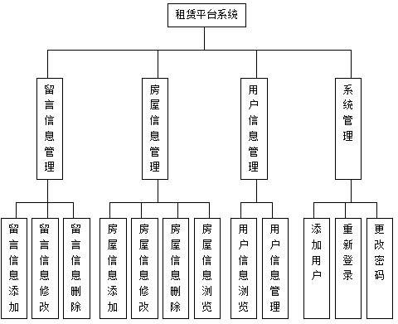类设计、类图

根据前面的需求分析和功能划分，确定类，画出对应的类图，并简单说明。

* 系统测试设计

给出系统的测试用例，使用测试用例表。

|  |  |  |  |
| --- | --- | --- | --- |
| 用例编号 | 用例标题 | 输入数据 | 预期结果 |
| LU1 | 对用户名和密码进  行输入 | 用户名：测试  密码：123 | 正确进入系统 |
|  |  |  |  |